Руководство для арендаторов Семейного торгового Центра

**«МЕГА Уфа»**

**Введение**

**Уважаемый Арендатор!**

**Добро пожаловать в Семейный торговый центр**

**«МЕГА Уфа»!**

**Желаем успехов в Вашем сотрудничестве с нами!**

**В последующем все упоминания Центра или Администрации Центра в настоящем документе относятся к Семейному торговому центру «МЕГА Уфа» или Администрации Семейного торгового центра «МЕГА Уфа».**

Содержание

1. УСЛУГИ, ПРЕДОСТАВЛЯЕМЫЕ АДМИНИСТРАЦИЕЙ 4

1.1. Работа с подрядчиками 5

1.2. Время работы Администрации 5

2. УСЛУГИ, ПРЕДОСТАВЛЯЕМЫЕ АРЕНДАТОРАМ 6

2.1. Связь и телекоммуникации 6

2.2. Электро - и водоснабжение 6

2.3. Система охранной сигнализации 6

2.4. Система оповещения 7

2.5. Система видеонаблюдения 7

2.6. Система подсчета посетителей 7

2.7. Комнаты матери и ребенка 7

2.8. Пункт оказания первой медицинской помощи 7

2.9. Детские площадки 7

2.10. Стол информации 8

2.11. Бюро находок 8

2.12. Туалеты 8

2.13. Уборка 8

2.14. Раздевалки, столовая для персонала 9

2.16. Зоны общего пользования (служебные, эвакуационные коридоры, лифты и другие служебные помещения) 9

2.17. Идентификационные карточки персонала 9

2.18. Путеводители /интернет сайт 10

2.19. Рекламные возможности 10

2.20. Маркетинговые кампании Центра 10

2.21. Правила использования логотипа и наименования МЕГА 11

3.2. Ответственность Арендаторов в области обеспечения безопасности 12

3.3. Вход для персонала 13

3.4. Организация службы охраны 13

3.4.1. Служба охраны Центра 13

3.4.2. Охрана магазинов Арендаторов 13

3.5. Замки 14

3.6. Правила противопожарной безопасности 14

3.7. Общие правила предупреждения пожаров и возгораний 15

3.8. ОБЯЗАННОСТИ АРЕНДАТОРА ПО ОБЕСПЕЧЕНИЮ ПОЖАРНОЙ БЕЗОПАСНОСТИ …………..16

3.9. ОТКЛЮЧЕНИЕ И ВКЛЮЧЕНИЕ ПОЖАРНОЙ СИГНАЛИЗАЦИИ ………………..………………..17

3.10. ТРАВМЫ И НЕСЧАСТНЫЕ СЛУЧАИ…………………………………….…………………………………… 18

3.11. УГРОЗА ВЗРЫВА ЗДАНИЯ ………………………………………………………… ………………………….. 18

3.12. ВОРОВСТВО ТОВАРОВ ИЗ МАГАЗИНОВ …………………………………………………… …………..18

# 4. ТРЕБОВАНИЯ АРЕНДОДАТЕЛЯ И ПРАВИЛА ВНУТРЕННЕГО РАСПОРЯДКА… ……… 21

5. КОНТАКТНАЯ ИНФОРМАЦИЯ ………………… ……………………………………………………………..36

Приложение 1 37

Приложение 2 38

Приложение 3 43

Приложение 4 44

### УСЛУГИ, ПРЕДОСТАВЛЯЕМЫЕ АДМИНИСТРАЦИЕЙ

Эффективное функционирование Центра, создание и поддержание на его территории высокого уровня безопасности, особой атмосферы комфорта, и обеспечение качественного сервиса являются приоритетными задачами деятельности администрации Центра. Обязанности Арендодателя и Арендаторов определены в договоре аренды. Все арендаторы должны удостовериться, что их персонал знает и полностью понимает свои обязанности и обязанности Арендодателя в соответствии с договором аренды.

### Работа с подрядчиками

Администрация Центра регулярно проводит отбор подрядчиков, выполняющих работы по техническому обслуживанию и эксплуатации Центра, с целью обеспечения оптимального соотношения «цена-качество». На основании этого же принципа рассматривается возможность найма постоянного персонала для выполнения различных работ, вместо привлечения сторонних организаций, если это окажется более эффективным.

### Время работы Администрации

Офис Администрации работает по будням с **09:00 до 18:00.**

Задача офиса Администрации Центра – оказывать помощь ВСЕМ Арендаторам.

Сотрудники отдела по работе с арендаторами, отдела маркетинга, технической эксплуатации и финансово-административного отдела обладают необходимыми полномочиями, квалификацией и знаниями. Арендаторы всегда могут обратиться к ним для решения возникающих вопросов, а также спорных и конфликтных ситуаций.

В часы работы Центра на объекте присутствует дежурный менеджер, назначенный администрацией Центра, с которым при необходимости можно связаться, позвонив по контактному телефону дежурный менеджер – контактное лицо для Арендаторов при возникновении чрезвычайных ситуаций, технических неполадок и т.п.

### УСЛУГИ, ПРЕДОСТАВЛЯЕМЫЕ АРЕНДАТОРАМ

### Связь и телекоммуникации

Все Арендаторы Центра обеспечены как минимум одной комбинированной линией телефонной связи. В Центре работают авторизованные провайдеры, предоставляющие Арендаторам услуги телефонии и интернета. Арендатор должен самостоятельно связаться с этими компаниям для заключения договора на предоставление телекоммуникационных услуг. Список компаний провайдеров можно уточнить в Администрации.

### Электро - и водоснабжение

Услуги по электроснабжению помещений Центра предоставляются Арендодателем. После приемки помещений Арендаторы начинают получать счета за потребление электроэнергии по показаниям автоматизированной системы учета электроэнергии (счетчики установлены в помещении каждого Арендатора)

Водоснабжение (если такое предусмотрено) оплачивается в зависимости от занимаемой арендаторами площади. Рестораны оплачивают водоснабжение согласно показаниям индивидуальных счетчиков. Счета за потребление электричества и воды выставляются Арендодателем.

### Система охранной сигнализации

Площади Центра защищаются системой контроля доступа. Вход в здание осуществляется по электронным картам доступа (пропускам) и только через служебный вход.

Каждый Арендатор вправе установить в занимаемых им помещениях собственные охранные системы, например, охранную сигнализацию против проникновения в помещение, внутренние детекторы движения, охранную сигнализацию на случай нападения и т.п. и подключить их к пульту местного отделения полиции и/или охранного предприятия, отвечающего за безопасность Центра. Установка и подключение вышеуказанных систем должны быть предварительно согласованы с Арендодателем. Установка, подключение и техническое обслуживание охранных систем осуществляется за счет Арендатора. Ответственность за включение и выключение автономной системы охранной сигнализации лежит на сотрудниках Арендатора.

**Внимание:** выключатели и пульты управления любых автономных систем охранной сигнализации не должны располагаться в торговых залах магазинов. Рекомендуется устанавливать их в таких местах, откуда действия сотрудника по включению/выключению сигнализации незаметно для посетителей магазина.

Все двери запасных/аварийных выходов или ведущие в служебные коридоры, открываются при помощи электронного ключа (карты) и оборудованы звуковой сигнализацией, которая включается сразу при открытии двери без такого ключа.

### Система оповещения

Центр оборудован системой местного оповещения. Сообщения системы оповещения передаются из 2 (двух) пунктов:

* Мониторная комната охраны;
* Стол информации.

Система местного оповещения разделена на различные зоны, обеспечивая передачу сообщений в конкретных участках Центра. Правила использования системы громкой связи следующие:

1. Система предназначена только для трансляции срочных, экстренных сообщений.
2. Такие сообщения могут включать в себя:

* Все виды сообщений, связанных с безопасностью посетителей и сотрудников;
* Поиск родителей потерявшихся детей;
* Поиск владельцев неправильно припаркованных на автостоянке автомобилей;
* Другие срочные сообщения.

### Система видеонаблюдения

В зонах общего пользования ведется круглосуточное видеонаблюдение. Это повышает безопасность и эффективность работы службы охраны Центра. Все видеозаписи хранятся в течение определенного времени в соответствии с внутренними стандартами и могут предоставляться только правоохранительным органам по соответствующему запросу.

### Система подсчета посетителей

В Центре установлена автоматизированная система подсчета посетителей, которой оснащены все входы в здание. Арендаторы могут получить данные о посещаемости Центра по письменному запросу.

### Комнаты матери и ребенка

В Центре имеются комнаты для переодевания малышей и грудного кормления младенцев, которые расположены в зоне ресторанного дворика, а также в магазине ИКЕА (см. «Карту МЕГИ»).

### Пункт оказания первой медицинской помощи

В Центре работает пункт оказания первой медицинской помощи, (см. «Карту МЕГИ»)-предназначенный для оказания неотложной медицинской помощи. Арендаторы не должны пользоваться пунктом как обычной клиникой. Арендатор должен иметь аптечку первой помощи в своем Помещении.

### Детские площадки

Для посетителей с детьми в Центре имеется несколько детских игровых площадок, на которых дети могут находиться только в присутствии родителей (см. Приложение 1 «Карта Меги»).

### Стол информации

Посетители Центра могут обратиться к сотрудникам Стола информации с любым вопросом, касающимся расположения определенного магазина, туалетов и т.д., а также уточнить информацию о маршрутах общественного транспорта, следующего до Центра.

На столе информации Арендаторы могут оставить информацию об имеющихся у них вакансиях.

### Бюро находок

Все оставленные либо забытые предметы и вещи, найденные в любом магазине и на территории Центра, должны незамедлительно быть отнесены службой охраны или сотрудником магазина на Стол информации. Предметы выдаются хозяину после заполнения им специальной формы с указанием подробного описания предмета/вещи и паспортных данных хозяина.

### Туалеты

Для посетителей имеются общественные туалеты. Персонал Арендаторов и прочие сотрудники **не должны** пользоваться общественными туалетами. Для них предусмотрены туалеты в арендуемых помещениях, в раздевалках для персонала, в зоне ресторанного дворика.

### Уборка

Уборка зон общего пользования и служебных помещений Центра проводится подрядной организацией Арендодателя.

Сотрудники клининговых компаний, как правило, носят униформу (специализированную одежду) с бейджами, где указаны Ф.И.О. сотрудника и название клининговой компании.

Комплексная уборка Центра проводится в то время, когда он закрыт для посетителей. Поддерживающая уборка общих зон в рабочие часы Центра проводится при необходимости. Уборка Ресторанного дворика, туалетов для посетителей проводится круглосуточно на интервальной основе.

Уборка служебных помещений (раздевалок, коридоров и т.д.) проводится на регулярной основе и не реже 1 (одного) раза в день.

Уборка всей наружной территории, стоянок для автотранспорта, ландшафтных зон, уборка снега и т.п. проводится в течение всего дня по мере необходимости.

Столовая для персонала должна поддерживаться в чистоте и порядке всеми посетителями; помимо того, она убирается не менее одного раза в день клининговой компанией.

Уборка арендуемых помещений осуществляется силами Арендаторов или их подрядчиков. Основная уборка помещений Арендаторов не может осуществляться в часы работы Центра, при этом уборка зоны входной группы (витрины, жалюзи, вывески). а также вынос мусора и ведер должны быть закончены до открытия Центра.

ВАЖНО! При проведении уборки в технологические сливы, расположенные в эвакуационных коридорах, допускается только слив грязной воды, без мусора, этикеток, бумажек и пр., т.к. это приводит к засорению и затоплению коридора.

Дезинсекция и дератизация зон общего пользования проводится силами Арендодателя на регулярной основе, но не реже 1 раза в месяц.

Дезинфекция, дезинсекция, дератизация помещений Арендаторов проводится силами Арендаторов и за их счет.

### Раздевалки, столовая для персонала

В Центре имеются раздевалки для мужчин и женщин с душевыми и туалетами. Данные помещения предназначены, прежде всего, для сотрудников подрядных компаний Арендодателя и для сотрудников Арендаторов.

Также в Центре имеется столовая для персонала, оборудованная холодильниками, раковинами, микроволновыми печами, чайниками и контейнерами для отходов. В помещении столовой для персонала следует всегда поддерживать чистоту и порядок.

### Зоны общего пользования (служебные, эвакуационные коридоры, лифты и другие служебные помещения)

Каждый Арендатор имеет право пользоваться зонами общего пользования Центра, которые не предусмотрены для аренды и не заняты Арендодателем. Использование этих площадей налагает обязательство содержать их в чистоте, исправном и безопасном состоянии. Арендаторы не должны оставлять за собой мусор или совершать действия, которые могут повлечь за собой причинение ущерба имуществу Арендодателя. В противном случае все восстановительные работы будут производиться за счет Арендатора.

### Идентификационные карточки персонала

Арендодатель предоставляет постоянные пропуска (магнитные карты -пропуска/бэйджи) всем сотрудникам Арендатора, которым разрешен доступ в Центр при утере бейджа Арендатору выставляется штраф в размере 500 (пятисот) рублей (без учета НДС) за каждую карту-пропуск.

Все сотрудники Арендатора, работающие в Центре, обязаны иметь карты – пропуска.

Не позднее Даты открытия Помещения Арендатор обязан предоставить Арендодателю список сотрудников Арендатора, которые будут осуществлять деятельность в Помещении и/или Центре. Такой список должен содержать фамилию, имя, отчество, паспортные данные и должность каждого сотрудника Арендатора. Все сотрудники должны обязательно пройти курс по безопасности «S3».

Доступ в служебные помещения и технические зоны Центра лицам, не имеющим карт-пропусков, запрещен.

У сотрудников, которые увольняются из компании, карты-пропуска должны быть немедленно изъяты Арендатором и возвращены Арендодателю.

Арендатор несет ответственность за все случаи ненадлежащего использования карт-пропусков своим персоналом (проход без карты-пропуска, использование чужой карты-пропуска и т.п.). В таких случаях сотрудники службы безопасности Центра имеют право изымать карты-пропуска до выяснения всех обстоятельств.

### Путеводители /интернет сайт /социальные сети

Наименование магазина, его расположение можно найти в специальном путеводителе, который выпускается Арендодателем ежемесячно. Новые Арендаторы добавляются в путеводитель без предварительного уведомления со стороны Арендатора в ближайшем выпуске путеводителя.

В случае, если какие-либо данные Арендатора были изменены (логотип, торговое наименование, категория товаров/услуг), Арендатору необходимо уведомить о соответствующих изменениях отдел маркетинга Центра. Изменения будут учтены в следующем выпуске путеводителя.

Для размещения информации на Интернет сайте Центра [www.megamall.ru](http://www.megamall.ru) (далее Сайт) Арендатору необходимо направить в отдел маркетинга Центра в электронном виде информацию о себе, заполнив соответствующую форму (формы для заполнения предоставляются отделом маркетинга Центра по запросу в электронном виде).

Аналогичным образом происходит размещение в социальных сетях, на страницах Центра в Вконтакте ([www.vkontakte.ru/spb_mega](http://www.vkontakte.ru/spb_mega)) и Facebook (www.facebook.com/spb.mega). Содержание и объем размещаемой информации определяется совместно Арендатором и администрацией Центра.

Администрация Центра оставляет за собой право отказать в размещении информации Арендатора на Сайте и в социальных сетях Вконтакте и Facebook, в случае если предоставляемая информация противоречит законодательству РФ, либо прямо или косвенно наносит ущерб имиджу бренда Центра.

### Рекламные и Промо возможности

**Для продвижения бренда Арендатора в Центре предусмотрено большое количество рекламных носителей, а также мест для проведения промо-акций.** Для получения более подробной информации об имеющихся рекламных возможностях следует обращаться в Отдел по работе с арендаторами Администрации Центра, к менеджеру по работе с ключевыми клиентами.

### Маркетинговые кампании Центра

Отдел маркетинга регулярно проводит рекламные маркетинговые кампании, направленные на увеличение количества посетителей и на повышение продаж Арендаторов. Отдел маркетинга также оказывает бесплатную услуги поддержку в продвижении товаров, услуг, специальных предложений Арендаторов в социальных сетях, на страницах МЕГИ во Вконтакте ([www.vkontakte.ru/spb_mega](http://www.vkontakte.ru/spb_mega)) и Facebook (www.facebook.com/spb.mega).

Основные проекты, в которых любой Арендатор может принять участие: осенние и весенние модные показы, различные фестивали и конкурсы, акции и лотереи с крупными ценными призами (квартиры, машины, туристические путевки и пр.).

Все Арендаторы Центра имеют возможность использовать разнообразные акции Центра для бесплатного продвижения своего бренда и проведение совместных акций с отделом маркетинга. Подробности необходимо уточнять у специалиста отдела маркетинга.

### Правила использования логотипа и наименования МЕГА

Использование логотипа и/или наименования МЕГА должно быть согласовано с отделом маркетинга Центра в письменном виде. Арендатор вправе указывать наименование МЕГА и адрес Центра во всех рекламных объявлениях, брошюрах, листовках и т.д., исключительно в целях рекламы деятельности Арендатора, осуществляемой на территории Центра. Арендатор не вправе использовать наименование МЕГА и указывать адрес Центра для иных целей без предварительного письменного согласия администрации Центра.

Во всех случаях использования наименования МЕГА и адреса Центра, Арендатор обязан соблюдать правила, установленные в «Руководстве по фирменному стилю МЕГИ». Данное руководство можно получить по запросу в отделе маркетинга Центра.

# БЕЗОПАСНОСТЬ

## Общая информация

Администрация Центра рассматривает обеспечение безопасности посетителей и Арендаторов МЕГИ в качестве своей важнейшей и первостепенной задачи.

Администрация Центра обеспечивает и предпринимает следующие меры безопасности:

- Централизованное управление автоматической системой водяного пожаротушения;

- Централизованный мониторинг системы пожарной сигнализации;

- Централизованную систему видеонаблюдения (CCTV);

- систему оповещения (динамики оповещения);

- систему аварийного электропитания;

- службу охраны;

- регулярные учения по эвакуации;

- регулярные проверки уровня безопасности, как помещений Арендаторов, так и всего здания Центра.

### Ответственность Арендаторов в области обеспечения безопасности

Правила инкассации

Арендатор обязан пользоваться услугами сертифицированных / лицензированных инкассаторских организаций при инкассации и / или транспортировке денежных средств, а также соблюдать и обеспечивать соблюдение следующих Правил инкассации в Центре:

• Парковка транспортных средств производится инкассаторами исключительно на территории погрузочно-разгрузочных зон, указанных Администрацией Центра, при предъявлении инкассаторами своих удостоверений сотрудникам службы охраны.

• Доступ инкассаторам разрешается только через погрузочно-разгрузочные зоны Центра.

• Во Время работы Центра проход инкассаторов через места общего пользования, предназначенные для посетителей, категорически запрещен. Во Время работы Центра проход сотрудников осуществляется исключительно по техническим коридорам.

Представители организаций, занимающихся инкассацией, находясь на территории и в здании Центра, обязаны выполнять все установленные правила и подчиняться распоряжениям службы охраны Центра. Находясь в здании Центра, сотрудники инкассаторских организаций могут иметь при себе только короткоствольное оружие, спрятанное под одеждой. **Ношение длинноствольного оружия запрещено!** Это правило действует в любое время.

Ответственность за соблюдение Правил инкассации несет Арендатор; в случае их нарушения Арендатору могут быть начислены неустойки. Арендодатель вправе запретить доступ в Центр инкассаторским организациям, которые допускают существенные или неоднократные нарушения Правил инкассации.

### Вход для персонала

В нерабочие часы входные двери Центра для посетителей и сотрудников магазинов закрыты. Арендаторам и их сотрудникам/подрядчикам разрешается входить в здание Центра ТОЛЬКО через специальный служебный вход по предъявление специального магнитного пропуска, выдаваемого сотрудникам после сдачи экзамена S3. Вход сотрудников на временной основе осуществляется также через служебный вход по разрешению, подписанному дежурным менеджером Центра. Служебный вход открыт круглосуточно и находится на подземной парковке (см. «Карту МЕГИ»).

### Организация службы охраны

### Служба охраны Центра

Охрана здания Центра и прилегающей территории осуществляется круглосуточно, 365 дней в году, силами специализированной организации, имеющей все необходимые лицензии на осуществление охранной деятельности.

Служба охраны выполняет следующие функции:

* защищает посетителей, арендаторов и персонал от любых угроз для их жизни и здоровья;
* защищает имущество Центра от повреждений и ущерба;
* оказывает посильную помощь Арендаторам в случае каких-либо инцидентов;
* оказывает любую возможную помощь посетителям.

В задачу службы охраны не входит наблюдение за отдельными магазинами или их охрана. Если Арендатору нужны такие услуги, они будут ему оказаны в течение оговоренного периода времени за определенную плату.

Служба охраны выполняет свои обязанности при помощи:

* камер видеонаблюдения, установленных во всех зонах общего пользования в здании Центра и в близлежащих Центру территориях;
* постоянного патрулирования всех зон общего пользования в часы работы Центра;
* непрерывного контроля всех систем сигнализации;
* постоянного обучения действиям в чрезвычайных ситуациях.

Необходимо постоянно помнить, что сотрудники службы охраны не являются сотрудниками органов полиции. В случае серьезных происшествий они будут обращаться за помощью в местное отделение полиции.

**Примечание:** Сотрудники службы охраны не вооружены огнестрельным оружием и не носят средств индивидуальной защиты. Применение средств индивидуальной защиты, огнестрельного, травматического, пневматического, газового оружия на территории Центра **категорически запрещено**!

### Охрана магазинов Арендаторов

Сотрудники предприятий, осуществляющих охрану помещений Арендаторов, должны находиться на территории магазина; им запрещено находиться в общих зонах, а именно: сидеть на скамейках для посетителей в коридорах или стоять на входе, преграждая вход посетителям, персоналу и т.п., т.к. это создает негативное впечатление. Все охранники должны иметь опрятный вид и быть вежливыми со всеми посетителями Центра.

### Замки

В помещениях некоторых Арендаторов имеется эвакуационный выход в коридор безопасности.

Эвакуационные двери в помещениях Арендаторов оборудованы системой аварийного выхода («push-bar»), со стороны эвакуационного коридора двери открываются ключом. Арендаторам категорически запрещается менять замки или устанавливать дополнительные замки, запоры или заглушки, а также снимать предусмотренные конструкцией дверей доводчикиДверь всегда должна свободно открываться по направлению эвакуации на всю ширину створок двери.

Эвакуационные двери должны быть всегда закрытыми, и их запрещено приоткрывать, пользуясь подпорками или другими приспособлениями.

Если эвакуационная дверь повреждена, Арендатор должен немедленно сообщить об этом в Администрацию Центра.

Запрещается самовольный перенос эвакуационных дверей;

Арендаторы обязаны предоставить в Администрацию Центра дубликат ключей от всех своих помещений; ключи опечатываются и хранятся в специальной комнате, дотсуп в которую осуществляется только в присутствии сотрудника службы охраны. Управляющий Центром или уполномоченное им лицо (дежурный менеджер, а в ночное время - старший смены охраны) имеет право войти в закрытое помещение Арендатора только в экстренном случае (пожар, затопление, техническая неисправность и т.п.) только в сопровождении представителя службы охраны, предварительно уведомив Арендатора. Арендаторам строго запрещается устанавливать собственные замки любого типа на эвакуационные двери помещений магазинов (при их наличии).

### Правила пожарной безопасности

Арендатор должен соблюдать и обеспечить своевременное исполнение в Помещении и / или Центре:

* Требований пожарной безопасности, которые являются неотъемлемой частью договора аренды и могут быть изменены Арендодателем в одностороннем порядке. Копия Требований пожарной безопасности передается Арендатору под подпись.
* Требований законодательства Российской Федерации в области пожарной безопасности.
* Требований технических условий в отношении проектирования противопожарной защиты. Требований уполномоченных представителей Арендодателя и страховщиков Центра.
* Предписаний, постановлений и иных законных требований Государственных органов.

Арендатор должен оборудовать Помещение необходимым противопожарным оборудованием в соответствии с требованиями законодательства Российской Федерации, Государственных органов, страховщиков Центра и / или по требованию Арендодателя.

Арендатор должен принимать участие во всех учениях, проводимых в Центре.

**Арендатору категорически запрещается:**

* Загромождать территорию, основные и запасные выходы (входы), лестничные площадки и помещения материалами или предметами, которые препятствуют ликвидации пожара, затрудняют эвакуацию людей, материальных ценностей и транспорта, могут стать причиной пожара, а также способствуют закладке взрывного устройства;
* Устанавливать замки любого типа на эвакуационные двери;
* Совершать действия, нарушающие (изменяющие) установленные режимы функционирования технических средств охраны и пожарной сигнализации;
* Устанавливать в помещениях магазинов несогласованные с Администрацией Центра электроустановки и электроприборы;
* Проводить пожароопасные работы, заранее не согласованные с Администрацией Центра.

### Общие правила предупреждения пожаров и возгораний

Для предупреждения пожаров нужно соблюдать следующие правила:

* Запрещается курить в помещениях магазинов, на территории Центра и прилегающей территории; Курить разрешается только в специально оборудованных для этого помещениях и местах на открытом воздухе, полностью соответствующих требованиям действующего федерального, регионального и местного законодательств. Не разрешается зажигать свечи, бенгальские огни и другие пиротехнические изделия или пользоваться открытым огнем.
* Не разрешается хранить в магазинах газовые баллоны любого типа (кроме баллонов с углекислым газом используемых в кафе и ресторанах). С целью исключения падения баллонов с газом, они должны быть надежно закреплены ремнями, цепями или другими способами.
* Использование и продажа гелиевых шаров запрещены.

Электрические приборы и оборудование

* Должен обеспечиваться беспрепятственный доступ к распределительным электрощитам и панелям управления электроприборов (расстояние от товара или других предметов до электрощитов должен быть не менее 1 метра).
* Поврежденные провода, розетки и т.п. нужно немедленно ремонтировать или заменять.
* Утюги, кофемашины и аналогичные приборы разрешается использовать только в том случае, если они подключены к таймеру автоматического отключения (максимум 30 минут) и только после получения письменного разрешения Администрации Центра на использование электроприборов. Разрешение должно быть вывешено рядом с приборами и всегда доступно для проверки. Под все электронагревательные приборы необходимо установить огнеупорную платформу.
* Вся офисная техника должна быть выключена по окончании рабочего дня.
* Товары разрешается складировать на расстоянии как минимум 50 см от любых осветительных приборов.
* Кабельные лотки нельзя использовать для хранения товаров или для каких-либо других целей, для которых они не предназначены.
* Нельзя превышать максимальную допустимую мощность лампочек в осветительных приборах.
* Перегоревшие или мерцающие лампочки нужно немедленно выключить и заменить.
* Запрещается вешать указатели или рекламные материалы на осветительные приборы, кабельные лотки, спринклерные трубопроводы и электрические провода.

Проведение пожароопасных работ

Работы, сопровождающиеся выделением тепла/искрообразованием, такие как настилка напольных покрытий, сварка, резка, заточка, шлифовка и пр., можно проводить только после заполнения наряда-допуска, прохождения инструктажа и после получения письменного разрешения на них от Администрации Центра.

Огнеопасные жидкости

Хранение огнеопасных, легковоспламеняющихся жидкостей возможно только после получения письменного согласования от Администрации Центра и при соблюдении всех условий указанных в разрешении.

* 1. **Обязанности Арендатора по обеспечению пожарной безопасности**

Каждый Арендатор обязан информировать и инструктировать всех своих сотрудников о действиях, которые они должны выполнить в случае сигнала тревоги; кроме того, Арендатор обязан назначить приказом лицо, ответственное за пожарную безопасность в магазине. Копию данного приказа необходимо предоставить в Администрацию Центра.

Арендатор обязуется соблюдать требования, правила и рекомендации любых органов власти, страховщиков Торгового Центра и требования Арендодателя в отношении мер пожарной безопасности, действующих в Помещениях и в Центре, включая, но не ограничиваясь следующими:

* + 1. **Правила и требования в отношении эвакуационных выходов**
* запрещено складировать, хранить или размещать что-либо в эвакуационных коридорах (даже временно), проходы в подсобные помещения должны быть свободны в любое время;
* планы эвакуации из помещений Арендаторов должны соответствовать ГОСТу и быть вывешены на доступных и видимых местах;
* ширина основных путей эвакуации должна соответствовать требованиям, предъявляемым российским и местным законодательством;
* основные/аварийные пути эвакуации должны быть не менее ширины эвакуационных дверей в свету;
* не блокировать эвакуационные двери (даже временно);
* все двери эвакуационных выходов должны быть оборудованы системой экстренного открывания дверей;
* не запирать на замок двери эвакуационных выходов (даже временно).
  + 1. **Правила и требования в отношении эвакуационных указателей и эвакуационных знаков**
* в каждом помещении должно быть установлено достаточное количество знаков эвакуации (из любой точки помещения должно быть видно как минимум два эвакуационных знака);
* эвакуационные знаки должны размещаться над всеми дверями эвакуационных выходов;
* эвакуационные знаки должны иметь пиктограммы, соответствующие ГОСТу и федеральным законам;
* все эвакуационные знаки должны бесперебойно светиться и не гаснуть при отключении основного электропитания в течение периода времени обозначенного в действующем руководстве по выполнению рабочего проекта и поведению отделочных работ;
* эвакуационные знаки должны быть подключены к системе аварийного энергоснабженияили иметь свой собственный источник бесперебойного питания, который должен обеспечивать свечение эвакуационного светоуказателя в случае отключения регулярного освещения.
  + 1. **Правила и требования в отношении складирования и/или сортировки товаров и материалов**

Конфигурация площадок для сортировки товаров, кладовок или складских помещений для товаров должна соответствовать требованиям NFPA 13 или российского законодательства, в зависимости от того, которые из них более строгие.

* Необходимо обеспечить свободное от товаров и других материалов пространство 1 метр вокруг и около электрощитовых/электрощитов/электрошкафов.
* не разрешается складирование или размещение чего-либо в пространстве, над подвесными потолками.
  + 1. **Правила и требования в отношении спринклерных систем, систем обнаружения дыма и электрооборудования**
* запрещается закрашивать и загораживать спринклерные оросители, датчики пожарной сигнализации и динамики системы оповещения, электрические лотки и любые системы Арендодателя;
* Если в помещении Арендатора предусмотрен подвесной потолок, подрядная организация Арендодателя за счет Арендатора производит установку на подвесном потолке спринклерных оросителей, пожарных/дымовых датчиков, динамиков системы оповещения.
* Арендатору не разрешается производить установку гипсокартона или какого-либо другого материала на потолке до вертикальной разводки спринклерной системы.
* арендаторы, имеющие фритюрницы суммарным объемом 50 л и более, должны оснастить их специальной системой пожаротушения для фритюрниц (ANSUL/PIRAHNA);
* электропроводка должна быть выполнена согласно ПТЭ (правилам технической эксплуатации)/ ПУЭ (правила устройства электроустановок) (не допускается соединение проводов с помощью скрутки и пр).
  + 1. **Кухни ресторанов**
* Каждая фритюрница должна быть оборудована термостатом, техническое обслуживание которого выполняется не реже одного раза в год. Акт технического обслуживания и проверки термостатов, должен предоставляться в Администрацию Центра незамедлительно, после проведенной проверки и обслуживания.
* Рядом с каждой фритюрницей нужно обеспечить наличие минимум 2 (двух) противопожарных покрывал и 1 (одного) огнетушителя на основе жидких реагентов (К или F - типа).
* Фильтры над каждой фритюрницей должны чиститься не реже одного раза в неделю.
* Каждая кухня должна быть оборудована кнопкой отключения технологического оборудования, которая позволяет в аварийной ситуации отключать все кухонное оборудование одним нажатием.
* Объем хранимого масла не должен превышать 50л. Масло должно храниться на металлических поддонах в специально отведенном для этого месте. Место хранения масла должно быть обозначено хорошо видимыми знаками. Объем хранимого масла должен быть обязательно письменно согласован с Арендодателем.
  + 1. **Огнетушители**
* В помещении каждого магазина должны быть огнетушители, расположенные на расстоянии не более 25 метров от первичных средств пожаротушения (пожарные шкафы, огнетушители). Арендаторы несут ответственность за своевременную зарядку и техническое обслуживание огнетушителей. Данные о регулярных проверках состояния огнетушителей должны заноситься в специальный журнал.
* Арендаторы также несут ответственность за прохождение всеми сотрудниками соответствующего обучения правилам обращения с первичными средствами пожаротушения (огнетушителями).
* Все оборудование, предназначенное для пожаротушения, должно иметь четкую маркировку и находиться в легкодоступных местах.
* Оборудование, используемое для пожаротушения, должно испытываться согласно правилам противопожарной безопасности Российской Федерации, не реже одного раза в год.
  1. **Отключение и включение пожарной сигнализации**

При проведении работ на высоте, пыльных, сварочных и других работ, которые могут привести к активации системы автоматической пожарной сигнализации, требуется заблаговременно поставить об этом в известность Администрацию Центра для получения разрешения на проведение таких работ. Если разрешение получено, то в данном секторе во время проведения указанных работ пожарная сигнализация отключается. Арендатор должен обеспечить соблюдение всех мер безопасности и требований Арендодателя при проведении работ. В случае проведения подобных работ без предварительного уведомления Арендодателя Арендатор обязан будет выплатить штраф в соответствии с условиями договора аренды.

* 1. **Травмы и несчастные случаи**
     1. **Несчастные случаи в помещении магазина**

При несчастном случае Арендаторы должны немедленно уведомить о нем службу охраны и/или дежурного менеджера Центра. Это дает возможность обеспечить помощь пострадавшим, если это необходимо, и сделать все возможное, чтобы эти случаи не повторились.

Если Арендатор считает, что несчастный случай может оказаться серьезным, он должен немедленно вызвать «скорую помощь». В Центре также имеется пункт первой медицинской помощи. Для вызова доктора нужно обратиться к ближайшему сотруднику охраны Центра.

* + 1. **Несчастные случаи вне помещения магазина**

Если Арендатор становится свидетелем, видит или получает сообщение о несчастном случае в Центре, в зоне погрузки-разгрузки, на прилегающих территориях, он должен немедленно уведомить о нем службу охраны и/или дежурного менеджера Центра.

* 1. **Угроза взрыва здания**

Места массового скопления людей могут стать мишенями «телефонных террористов». Несмотря на то, что большинство подобных вызовов оказывается ложными, к каждой угрозе взрыва нужно относиться серьезно. В случае получения угрозы сотрудник Арендатора должен незамедлительно уведомить дежурного менеджера Центра или старшего смены службы охраны.

В любом случае, все арендаторы и их персонал должны следовать следующим инструкциям:

* Не поддаваться панике, действовать спокойно и методично
* Не вызывать ненужного беспокойства и тревоги окружающих (чтобы не вызвать паники)
* Следовать указаниям представителей органов правопорядка и/или службы охраны, т.к. они имеют опыт поведения в подобных ситуациях
  1. **Воровство товаров из магазинов**

Важно предупреждать кражи у покупателей и из магазинов. Вне зависимости от количества технических средств наблюдения, самым важным и самым эффективным фактором в борьбе с кражами является бдительность персонала.

Персонал Арендаторов должен всегда:

* Быть наблюдательным, внимательным и дружелюбным по отношению к покупателям;
* Стараться создавать визуальный контакт с новым клиентом в процессе обслуживания другого покупателя;
* Всегда стараться исключить возможность кражи.

Информация о вещах, которые легко украсть, быстро распространяется в соответствующей «среде». Если в магазине есть вещи, привлекательные для воров, их нужно расположить в таком месте, где продавцы могут за ними наблюдать. Нужно поставить зеркала, если продавцы не могут видеть весь магазин. Чем больше продавцы перемещаются по магазину, тем больше нервничает тот, кто запланировал кражу.

Если персонал подозревает, что человек украл товары из магазина, они могут досмотреть его/ее сумки, только с его/ее согласия, попросив предъявить личные документы. Если ему/ей удалось убежать, персонал должен быстро записать описание, время и возможных соучастников, и обратиться в администрацию Центра, службу охраны или в полицию. Бдительность и наблюдательность персонала в магазине — залог успешного предупреждения либо недопущения краж.

**Если персонал задержал вора, то следует ОБРАТИТЬСЯ В ПОЛИЦИЮ и пригласить службу охраны для содействия.**

# Требования Арендодателя и правила внутреннего распорядка

Обязанности Арендаторов, перечисленные в договорах аренды, включают в себя соблюдение Правил внутреннего распорядка, разработанных и принятых Арендодателем (Администрацией Центра).

Арендаторы должны ознакомить весь свой персонал с этими обязанностями.

Арендатор обязуется незамедлительно сообщить Арендодателю о любых изменениях контактной информации Арендатора и нести ответственность за наличие у Арендодателя актуальных данных.

Системы местного вещания Арендатора в Помещении должны быть подключены к общей системе оповещения Центра. Это означает, что при начале трансляции по системе оповещения, местная система вещания будет отключаться автоматически.

Уровень безопасности в Помещении Арендатора должен соответствовать уровню безопасности, установленному для Арендодателя. В целях достижения принятого уровня безопасности, Арендатор должен придерживаться всех правил и руководств, изложенных в Руководстве по безопасности, которое является неотъемлемой частью договора аренды и может быть изменено в одностороннем порядке Арендодателем. Копия Руководства по безопасности передается Арендатору под роспись.

Арендатор обязуется обеспечивать доступ представителям Арендодателя или уполномоченных организаций в Помещение для осуществления контроля соответствия уровня безопасности Арендатора.

Арендатор обязуется принимать участие в учениях, проводимых в Центре.

Если иное не согласовано сторонами в договоре аренды, Арендатор выполняет все свои обязательства за свой счет.

Арендатор обязуется принимать участие в программе снижения потребления электроэнергии, реализуемой Арендодателем в Центре.

Тележки Арендатора должны быть оснащены безопасными колесами, тип которых должен быть согласован с Арендодателем. Ширина тележек Арендаторов должна быть менее 64 сантиметров.

Арендатор обязуется содержать в исправном состоянии, осуществлять ремонт, а при необходимости производить замену систем и сопутствующего оборудования, установленного в Помещениях.

* 1. **Арендатору запрещается**
* Приносить в Центр любые материалы, предметы и вещества, которые являются или могут быть легковоспламеняющимися, взрывоопасными, ядовитыми или радиоактивными и повышающими степень риска задымления, возгорания или взрыва, за исключением случаев, предварительно согласованных в письменной форме с Администрацией Центра.
* Содержать или использовать в Помещении или в Центре любое оборудование, производящее недопустимый уровень шума или вибрацию или которое может повлечь причинение вреда здоровью и безопасности арендаторов, посетителей и Администрации Центра. Использовать любые музыкальные инструменты, акустические системы радио, магнитофоны, проигрыватели грампластинок или компакт-дисков или подобную технику таким образом, чтобы звук был слышен за пределами Помещения.
* Предпринимать какие-либо действия, влияющие на работу систем отопления, охлаждения и вентиляции или иных централизованных систем, установленных в Центре и/или Помещении. Устанавливать в Помещении какое-либо оборудование, отрицательно влияющее на работу любой из вышеуказанных систем, а также оборудование или аппаратуру, являющуюся дополнением к любой из них.
* Позволять запахам из Помещения проникать на территорию Мест общего пользования.
* Превышать предельные величины нагрузки на потолочные, напольные перекрытия, конструкции и стены, а также допускать перегрузки любых коммунальных или распределительных систем в Помещении и/или Центре.
* Подвешивать что-либо к трубопроводам внутреннего противопожарного водопровода и спринклерного пожаротушения, а также трубопроводам базовых систем здания, лоткам для кабелей или иным установкам базовых систем здания Центра.
* Превышать грузоподъемность любых лифтов в Помещении (если установлены в Помещении) и/или Центре.
* Сбрасывать в любые Коммуникации вещества, содержащие нефте- и маслосмазочные продукты, ядовитые и вредные вещества, а также иные продукты с температурой более 50°С.
* Перемещать любые товары, грузы или материалы в Помещение или Центр, или из них, кроме как через предназначенные для этого зоны.
* Оставлять транспортные средства на дорогах служебного пользования и пандусах в погрузочно-разгрузочных зонах.
* Допускать транспортные средства, превышающие допустимый вес или размеры, на дороги служебного пользования, пандусы или погрузочно-разгрузочные зоны.
* Использовать Помещение для проведения общественных и политических митингов, выставок, развлечений, шоу или представлений; для ведения опасной, шумной, вредной или оскорбительной деятельности; торговли в любых незаконных или безнравственных целях, а также для проведения азартных игр, пари или в качестве букмекерской конторы или клуба.
* Продавать, выставлять и/или хранить контрафактную продукцию в Помещении и/или в Центре.
* Содержать любых животных, рыб, рептилий или птиц в Помещении (если иное предварительно не согласовано с Арендодателем).
* Использовать Помещение не по целевому назначению, определенному в договоре аренды.
* Осуществлять коммерческую деятельность в Центре за пределами Помещения.
* Осуществлять коммерческую деятельность или совершать действия, которые по обоснованному мнению Арендодателя не отвечают стандартам центра международного уровня.
* Готовить или разогревать какую-либо пищу в Помещении, если Арендатор не является предприятием общественного питания. В случае если Арендатор является предприятием общественного питания, Арендатор должен предпринимать все необходимые меры и действия для обеспечения того, чтобы все запахи приготовляемой и / или потребляемой пищи, а также отходов или готовых блюд не причиняли каких-либо неудобств Арендодателю или Арендаторам и посетителям Центра.
* Совершать какие-либо действия на территории Помещения или Центра, причиняющие или способные причинить ущерб или неудобства Арендодателю или любому другому лицу в Центре.
* Размещать вне Помещения, в местах общего пользования Центра любые предметы, товары или вещи за исключением случаев, когда подобные действия согласованы с Арендодателем.
* Курить на территории Центра (в том числе в Помещении Арендатора), за исключением мест, специально определенных для этих целей Арендодателем.
* Употреблять спиртные напитки или напитки, содержащие алкоголь, включая пиво, или допускать присутствие персонала в состоянии алкогольного опьянения.
* Приносить, принимать или распространять наркотические средства или допускать присутствие персонала в состоянии наркотического опьянения.
* Совершать любые действия в Помещении или в Центре, в результате которых Арендодатель может понести административную, гражданскую или иную ответственность или выплатить компенсацию, оплатить издержки, штрафы или иные платежи в пользу третьих лиц. Арендатор обязуется возместить Арендодателю все потери, издержки и расходы по претензиям третьих лиц, а так же в связи с административными и судебными разбирательствами в связи с исполнением Арендатором своих обязательств.
* Устанавливать какое-либо оборудование на крыше и / или фасаде Центра без предварительного письменного согласования с Арендодателем, а также в случае невозможности установки такого оборудования по техническим причинам. Арендодатель вправе за счет Арендатора демонтировать любое оборудование, установленное на фасаде и / или крыше Центра без согласования и произвести восстановление здания Центра.
* Каким-либо иным образом препятствовать работе Центра.
  1. **Обязанности Арендатора**
* Каждый Арендатор обязан ознакомить свой персонал с услугами, предоставляемыми Арендодателем.
* Каждый Арендатор обязан ознакомить свой персонал с расположением всех аварийных выходов и маршрутов эвакуации.
* Персонал Арендаторов также обязан достаточно хорошо ориентироваться в Центре, чтобы в случае необходимости объяснять посетителям, как пройти к другим магазинам.
* Весь персонал обязан принимать участие в плановых учениях по технике безопасности и противопожарным требованиям и учебных эвакуациях.
* Все сотрудники Арендаторов, включая персонал клининговых компаний, находясь на работе, обязаны носить нагрудный знак и униформу магазина, в котором работают.
* Персонал, находящийся на работе, не должен праздно сидеть или находиться без дела в ресторанном дворике или в зонах общего пользования для посетителей.
* Персонал Арендатора является самым важным связующим звеном между Центром и его посетителями: сотрудники должны быть аккуратно одеты и всегда благожелательными и вежливыми со всеми посетителями.

**Примечания:**

* Необходимо, чтобы ведение бизнеса Арендатором ни в коей мере не воспринималась другими Арендаторами как источник нанесения им ущерба (и наоборот).
* Администрация Центра в самые сжатые сроки будет проводить расследование всех жалоб, поступающих от Арендаторов и/или посетителей Центра на действия других Арендаторов. Если жалоба будет обоснованной, то Арендодатель приложит все усилия, чтобы исправить ситуацию.
* Администрация Центра будет информировать подавшего жалобу о предпринятых мерах.
  1. **Сбор и утилизация мусора**

Арендатор несёт ответственность за соблюдение своими сотрудниками, а также подрядными организациями Арендатора Норм Центра по обращению с отходами производства и потребления.

Сотрудники Арендатора должны размещать отходы только в специально отведенных местах в соответствии с указаниями Арендодателя. Арендатору запрещено размещать любые отходы иначе, как в специальных контейнерах, или сжигать любые отходы в Помещении.

Отходы, образующиеся в результате деятельности Арендатора, по степени негативного воздействия на окружающую среду относящиеся к IV и V классу опасности (несортированные отходы, пищевые отходы и т.п.), разделяются на фракции силами Арендатора и помещаются в контейнеры, соответствующие фракциям в соответствии с маркировкой для дальнейшего вывоза с территории Центра.

Перерабатываемые материалы, подлежащие вторичной переработке, образующиеся в результате деятельности Арендатора (бумага/картон, полиэтиленовая пленка и др.), разделяются на фракции силами Арендатора и помещаются сотрудниками Арендатора в контейнеры, соответствующие фракциям в соответствии с маркировкой для дальнейшего вывоза с территории Центра.

Арендатор самостоятельно и за свой счет организовывает сбор, вывоз и утилизацию:

• строительного мусора и других отходов, образующихся в результате работ, проводимых Арендатором в помещении (в том числе Арендатор обязан производить уборку образовавшихся в результате таких работ разливов химических веществ, масел и нефтепродуктов);

• фритюрных жиров;

• других специфических отходов (волос, ногтей, отработанных реактивов и реагентов химической чистки фотолабораторий и т.п.), образующихся в результате деятельности Арендатора и не подлежащих размещению на полигоне и/или вторичному использованию и переработке в соответствии с действующими санитарными и экологическими нормами и правилами;

• иных отходов по усмотрению Арендодателя.

В целях организации сбора, использования, транспортирования, обезвреживания и размещения указанных видов отходов Арендатор вправе заключать от своего имени договоры с третьими лицами, имеющими право заниматься данным видом деятельности на основании лицензий и иных документов, предусмотренных действующим законодательством Российской Федерации.

Арендатор обязуется по письменному запросу предоставлять Арендодателю всю необходимую информацию и подтверждающие документы о сборе, вывозе и утилизации указанных видов отходов.

Арендатор самостоятельно и за свой счет организовывает сбор, вывоз, утилизацию и обезвреживание любых отходов I-III класса опасности (в соответствии с Федеральным классификационным каталогом отходов Российской Федерации), образующихся в результате его деятельности. Размещение таких отходов в контейнерах Центра запрещено. Арендатор обязуется по письменному запросу предоставлять Арендодателю всю необходимую информацию и подтверждающие документы о сборе, вывозе и утилизации указанных видов отходов.

В целях минимизации вреда, наносимого окружающей среде, Арендодатель оставляет за собой право по организации действий направленных на сбор, вывоз и обезвреживание ртутьсодержащих отходов, таких как люминесцентные трубки, энергосберегающие лампы, относящиеся к I классу опасности. При этом в целях организации указанных действий Арендодатель имеет право заключить от своего имени договоры со специализированными компаниями, имеющими право заниматься данным видом деятельности на основании лицензий и/или иных документов, предусмотренных действующим законодательством Российской Федерации для такого вида деятельности.

Ртутьсодержащие отходы, такие как люминесцентные трубки, энергосберегающие лампы, относящиеся к I классу опасности, должны храниться в плотно закрытом, герметичном контейнере в проветриваемом помещении, либо в помещении, оборудованном вытяжной вентиляцией до момента последующего вывоза и утилизации.

Сотрудники Арендатора обязаны соблюдать законодательство об охране окружающей среды, санитарно-гигиенические нормы и правила, установленные для обращения с отходами производства и потребления, несут ответственность за нарушение действующего законодательства Российской Федерации.

* 1. **Внешний вид витрин и входной группы в магазин**
     1. **Оформление витрин**

Оформление витрин должно согласовываться с Администраций Центра в письменном виде, на согласование должен быть предоставлен эскизный проект (или иная визуализация) оформления.

Оформление витрин проводится строго в часы, когда Центр закрыт для посетителей, если иное не согласовано Арендодателем. В дневное время все виды работ, в том числе переодевание манекенов, корректировка подвесных конструкций и инсталляций ЗАПРЕЩЕНЫ.

Каждый Арендатор может менять оформление своей главной витрины в соответствии с текущим коммерческим периодом, предварительно согласовав его с Арендодателем.

Запрещено оформление витрин стикерами. Информация о специальных и сезонных предложениях может размещаться на баннерах, подвесных конструкциях, световых коробах, рамках в витринах. Баннеры в витринах должны быть новыми, напечатанными на плотной баннерной ткани, хорошо натянуты и закреплены.

Информация о принимаемых платежных системах и принадлежности к программе лояльности MEGACARD группируется в одном месте и размещается не ниже 1,5м от пола у края витринного стекла рядом со входом в магазин.

Не допускается оформление витрин шарами без предварительного согласования с Арендодателем. Использование наполненных гелием шаров для оформления витрин запрещено.

Декорирование противокражных ворот при помощи картона и рекламных баннеров запрещено.

Запрещено размещение в витринах информации о приеме на работу. Информация о приеме на работу может быть расположена исключительно в зоне кассовой линии Арендатора.

Арендатор в обязательном порядке должен поддерживать витрины и внешнее оформление (например, арка из воздушных шаров) в чистоте, не допускать появления пыли и повреждений. В случае, если оформление витрин, либо входной группы пришло в ненадлежащий вид, Арендатор обязан провести исправления незамедлительно, по требованию Администрации, либо демонтировать поврежденные элементы.

Не допускается крепление каких-либо элементов оформления на скотч, изоляционную ленту, клей или силикон.

* + 1. **Использование зоны 1,2м перед магазином**

В Зоне контроля 1 (1,2 метра от витрины) не должно стоять неразрешенных конструкций и оборудования. Зона используется для привлечения внимания покупателей к сезонным товарам или услугам Арендатора. Оборудование в зоне контроля 1 должно быть временным и не перекрывающим обзор, так как максимально открытая взгляду территория магазина способствует увеличению количества посетителей. Разрешено не более одного элемента в этой зоне. Использование Зоны контроля 1 разрешается только в качестве исключения для временных промо-акций.

Любая конструкция (элемент) должна поддерживать акции, проводимые в магазине в данный момент (максимальный срок акции - 1 месяц).

Использование зоны 1,2 м. перед магазином для размещения временной конструкции/ оборудования возможно только по согласованию с Администрацией Центра в письменном виде. На согласование должен быть предоставлен эскизный проект (или иная визуализация) конструкции.

При использовании зоны контроля 1, должны выполняться следующие требования:

• Запрещается устанавливать торговое оборудование в зоне контроля 1.

* Временная конструкция / оборудование должна соответствовать ТИПУ 1 либо ТИПУ 2 (см. описание ниже). Размещение конструкций иного вида запрещено.

• Временная конструкция / оборудование должно быть мобильным на случай экстренной эвакуации посетителей. Установка стационарного оборудования запрещена.

• Временная конструкция / оборудование не должно препятствовать проходу покупателей в магазин и не должно загораживать соседние торговые помещения.

• Высота временной конструкции / оборудования не должна превышать 1200 мм, ширина 500 мм

• Конструкции в Зоне контроля 1 должны быть двухсторонними.

• Оборудование и конструкции должны быть устойчивыми, чистыми и без царапин.

• Категорически запрещено размещать рекламные стикеры на витринах и на полу в Зоне контроля 1.

• Рекламное сообщение должно быть этически корректным, без сексуального подтекста, не должно носить оскорбительный характер или содержать информацию об открытых вакансиях.

• Запрещено использование в качестве выставочного оборудования манекенов, складных А-стендов, roll-up конструкций и коробок с товаром.

• Непрофессионально выполненные конструкции из баннеров или картона запрещены.

• Флаговые вывески запрещены.

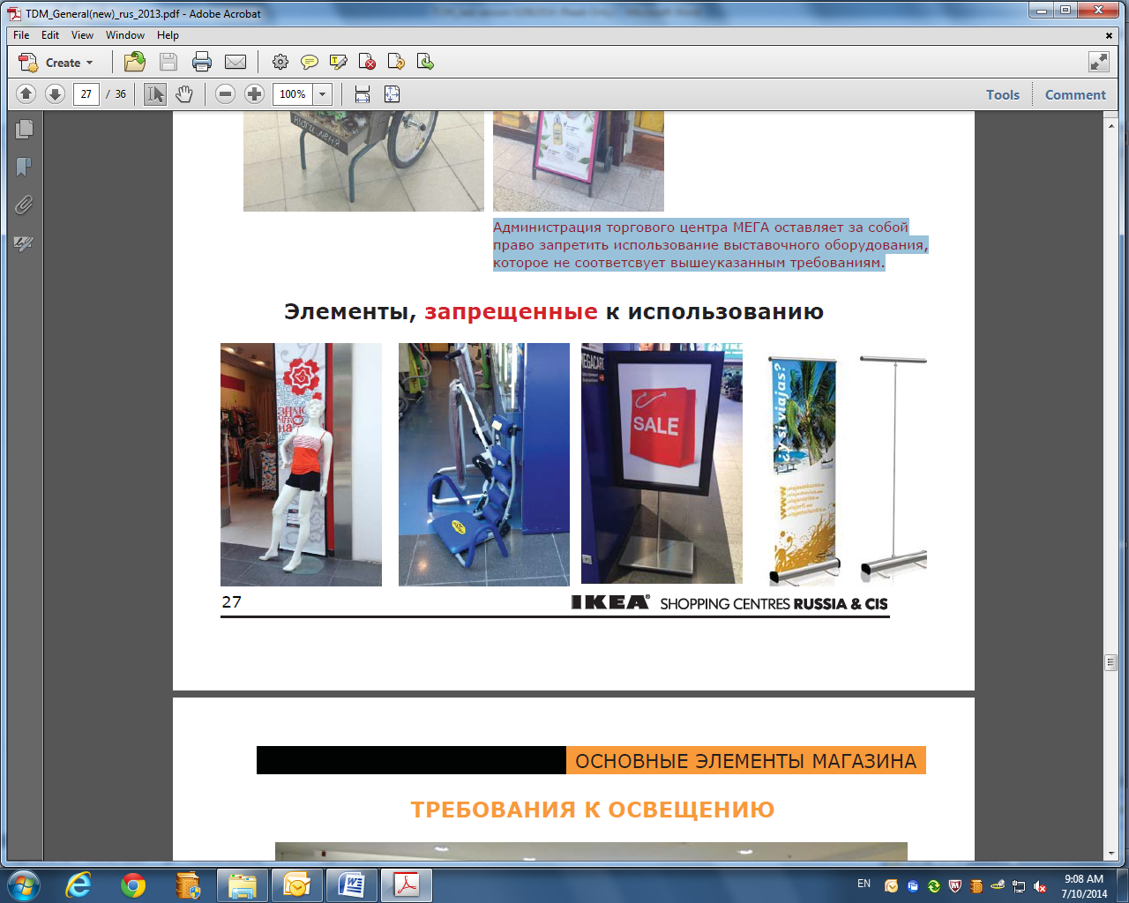

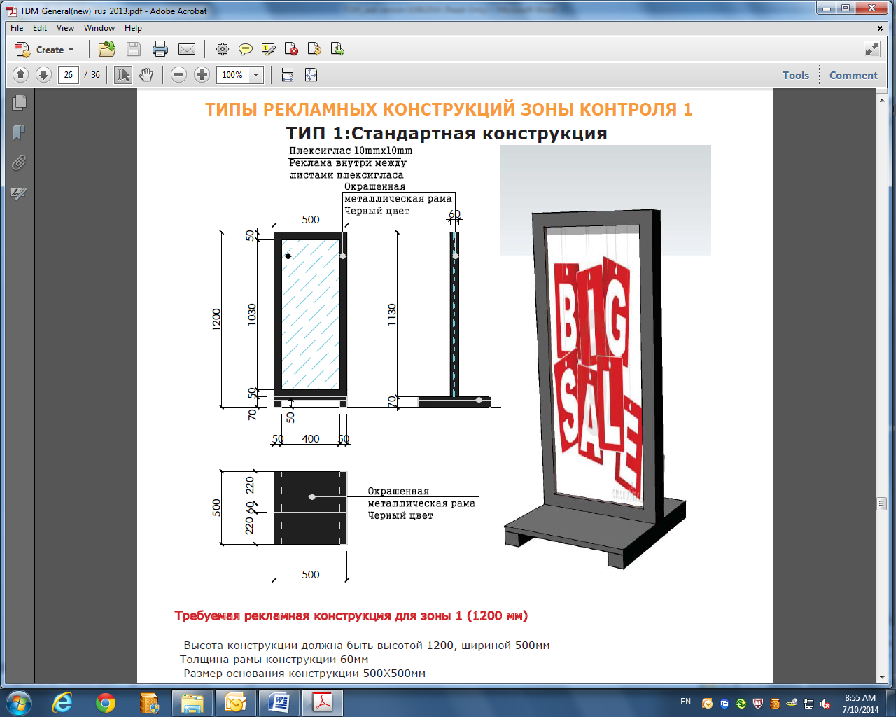

Требуемая рекламная конструкция для зоны 1.2м:

- Высота конструкции должна быть высотой 1200, шириной 500мм

-Толщина рамы конструкции 60мм

- Размер основания конструкции 500Х500мм

- Конструкция должна состоять из металлической рамы и основания черного цвета

-Внутри рамы устанавливается плексиглас с двух сторон конструкции.

-Между листами пексигласа арендатор устанавливает рекламную информацию

Стандартная рекламная конструкция должна быть выполнена строго в соответствии с данным чертежом.

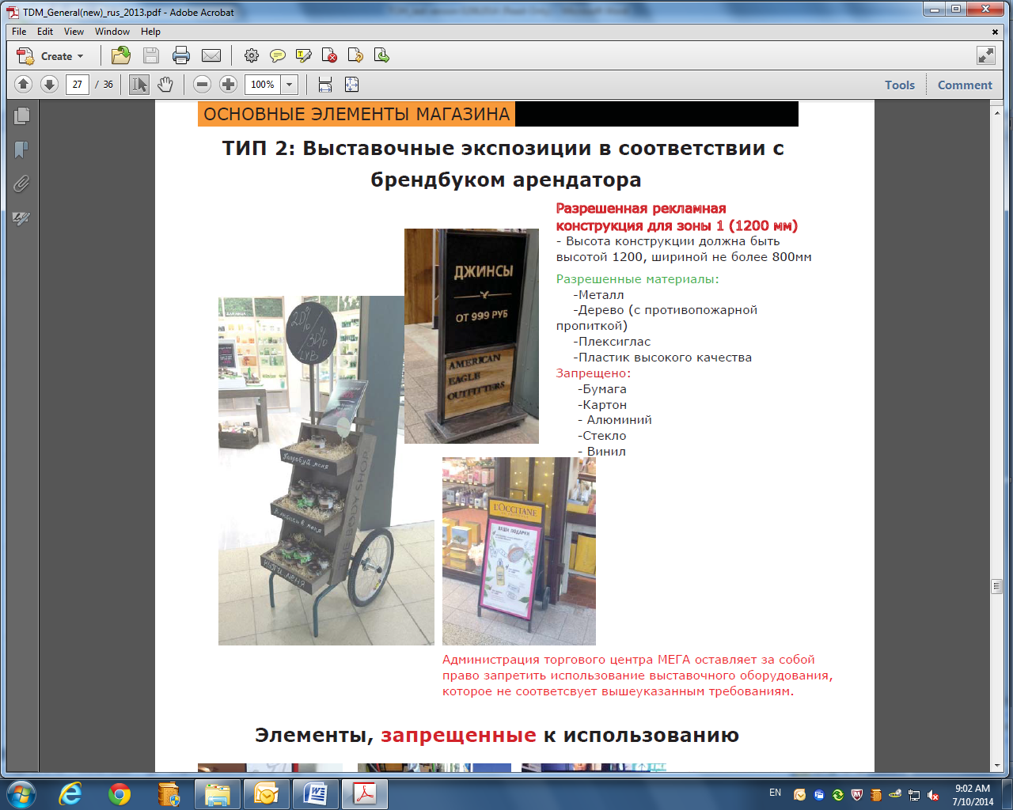

Администрация торгового центра МЕГА оставляет за собой право запретить использование выставочного оборудования, которое не соответствует вышеуказанным требованиям.

* + 1. **Временное/сезонное декорирование витрины:**

1. Общее количество декорируемого пространства не должно превышать 30% от всей площади остекленной поверхности магазина.

2. Запрещено крепление элементов витрины при помощи скотча.

3. Не допускаются следы клея или силикона на витрине.

4. В случае использования рекламного текста, его расположение должно быть на высоте не ниже 1,5 м от уровня чистого пола.

* + 1. **Проведение акций**

Общие требования к проведению акций следующие:

* В зоне 1,2 метра перед магазином запрещено проведение каких-либо промоакций, дегустаций, семплинга товаров, демонстрации оборудования (далее Акция) без предварительного согласования с Администрацией Центра в письменном виде.
* Проведение Акции возможно только на краткосрочный период.
* На согласование в письменном виде (по электронной почте) должны быть предоставлены:
* Описание механики проведения Акции;
* Макет листовки (всех сторон), в случае, если планируется раздача листовок;
* Период проведения Акции.
* В проведении Акции в зоне 1,2м. перед магазином может единовременно участвовать не более 2х человек (далее Промоутеры).
* Промоутерам запрещено выходить из зоны 1,2 м. перед магазином.
* Промоутеры не должны мешать входу/выходу в/из магазина Арендатора, а также занимать площадь перед фасадами соседних помещений;
* Промоутеру надлежит выглядеть опрятно, промоматериалы должны хранится в мобильных сумках или рюкзаках. Использование коробок категорически запрещено;
* Промоутером запрещено употреблять пищу в зоне проведения Акции;
* Промоутерам запрещено разговаривать по мобильному телефону в период проведения акции (в случае необходимости совершить звонок, необходимо пройти в служебное помещение Арендатора);
* Каждый Промоутер, работающий на стенде, должен иметь при себе копию разрешения на проведение промоакции;

Общие требования к проведению дегустаций

1. В случае проведения дегустации у Промоутеров должны быть оформлены санитарные книжки (их копии предоставляются вместе с заявкой на проведение промоакции);
2. Запрещено проведение дегустации любых алкогольных напитков (в том числе пива), вне зависимости от % содержащегося алкоголя (в том числе этот пункт относится к мероприятия проводимым внутри помещения Арендатора);
3. Арендатор несет полную административную и уголовную ответственность за качество предоставляемых продуктов.

Общие требования к проведению семплинга/демонстрации оборудования:

1. Арендатор несет полную административную и уголовную ответственность за качество предоставляемых образцов товара;
2. Запрещен семплинг товаров третьих лиц;
3. В случае проведения демонстрации оборудования, Все работы по монтажу и уборке оборудования должны производиться в нерабочие часы Центра. В зоне проведения акции не должны находиться коробки, тележки, пакеты, а также личные вещи сотрудников, либо Промоутеров Арендатора;
4. Оборудование должно быть чистым и аккуратным, в зоне проведения не должны находиться материалы не относящиеся к Акции;
5. Проведение семплинга/демонстрации оборудования не должно вызывать посторонних запахов и громких звуков;
6. Все провода должны быть закрыты коробами/кабель каналами.
   1. **Предоставление статистических отчетов**

Арендатор обязан ежемесячно представлять Арендодателю Ежемесячный статистический отчет не позднее 10 (десятого) дня календарного месяца, следующего за отчетным.

В течение 3 (трех) месяцев по истечении каждого Отчетного периода Арендатор обязан представлять Арендодателю Ежегодный отчет о Валовом обороте, в котором указывается сумма Валового оборота за предыдущий Отчетный период с разбивкой информации по месяцам. Ежегодный отчет о Валовом обороте должен быть подготовлен и подписан аудитором Арендатора и скреплен печатью Арендатора.

* 1. **Штрафы**

Администрация Центра выставляет Арендатору неустойки за нарушение нижеперечисленных пунктов. Администрация Центра оставляет за собой право изменять количество штрафных пунктов, уведомив об этом Арендатора заблаговременно.

Позднее открытие магазина, временное/ранее закрытие магазина – 12 500 рублей за каждый замеченный и зарегистрированный случай.

Закрытие магазина розничной торговли или ресторана или ресторанного дворика или площади иной категории, указанной в Документе А настоящего Договора, для проведения инвентаризации без получения соответствующего согласования Арендодателя – 50 000 рублей за каждый зафиксированный Арендодателем факт.

Нахождение сотрудника Арендатора в состоянии алкогольного / наркотического опьянения в Помещении – 25 000 рублей за каждый зафиксированный Арендодателем факт.

Ненадлежащее использование карт-пропусков персоналом Арендатора (передача карты-пропуска иным лицам) – 2 500 рублей за каждый зафиксированный Арендодателем факт.

Несанкционированное открытие погрузочно-разгрузочных зон для автотранспорта поставщиков Арендатора – 12 500 рублей за каждый зафиксированный Арендодателем факт.

6. Проведение Арендатором Работ, не согласованных с Арендодателем - 50 000 рублей за каждый зафиксированный Арендодателем факт.

7. Оформление витрин во Время работы Центра – 12 500 рублей за каждый зафиксированный Арендодателем факт.

8. Доставка, сортировка и раскладка товаров во Время работы Центра, а также нахождение коробок и упаковок с товарами на территории Помещения, видимой для посетителей - 12 500 рублей за каждый зафиксированный Арендодателем факт.

9. Проведение уборки в Помещении во Время работы Центра и в течение 30 (тридцати) минут до начала и после окончания установленного Времени работы Центра, за исключением выведения пятен и проведение уборки при чрезвычайных обстоятельствах - 12 500 рублей за каждый зафиксированный Арендодателем факт.

10. Использование Мест общего пользования с нарушением положений договора аренды- 12 500 рублей за каждый зафиксированный Арендодателем факт.

11. Несоблюдение правил безопасности Центра или договора аренды инкассирующими организациями Арендатора – 12 500 рублей за каждый зафиксированный Арендодателем факт.

12. Несоблюдение Арендатором Правил инкассации – 12 500 рублей за каждый зафиксированный Арендодателем факт.

13. Несоблюдение требований в отношении складирования, размещения и / или погрузки и / или разгрузки товаров и материалов в Помещении – 12 500 рублей за каждый зафиксированный Арендодателем факт.

14. Несанкционированная установка Арендатором дополнительного оборудования на крыше и / или фасаде Центра – 25 000 рублей за каждый зафиксированный Арендодателем факт.

15. Нарушение Правил использования и / или хранения тележек – 1 500 рублей за каждый день, когда было зафиксировано такое нарушение.

16. Удаление металлических фильтров из вытяжных зонтов – 50 000 рублей за каждый зафиксированный Арендодателем факт.

17. Использование элементов базовых систем здания для трансляции внутренних музыкальных произведений (таких как извещатели, кабельная сеть, соединяющая оборудование Арендатора) – 50 000 рублей за каждый факт.

НЕУСТОЙКИ ЗА НАРУШЕНИЕ ТРЕБОВАНИЙ ПОЖАРНОЙ БЕЗОПАСНОСТИ:

1. Блокирование эвакуационных выходов в Помещении – 12 500 рублей за каждый день просрочки исполнения, начиная с даты получения уведомления.

2. Блокирование служебных коридоров и эвакуационных выходов Центра – 100 000 рублей за каждый зафиксированный Арендодателем факт и расходы, связанные с освобождением технического коридора.

3. Блокирование средств пожарной сигнализации (датчики закрыты защитой) и оросителей спринклерной системы (закрыты защитными колпачками) – 250 000 рублей за каждый зафиксированный Арендодателем факт.

4. Блокирование доступа к пожарному оборудованию и электрооборудованию – 250 000 рублей за каждый зафиксированный Арендодателем факт.

5. Несоблюдение требований о расстоянии (не менее 0,5 м) между хранящимися товарами и светильниками или спринклерами – 250 000 рублей за каждый зафиксированный Арендодателем факт.

6. Отсутствие или неисправность первичных средств пожаротушения – 25 000 рублей за каждый зафиксированный Арендодателем факт.

7. Нарушение правил установки или безопасной эксплуатации электроустановок и / или электроприборов – 50 000 рублей за каждый зафиксированный Арендодателем факт.

8. Выполнение пожароопасных работ без письменного разрешения Администрации Центра –50 000 рублей за каждый зафиксированный Арендодателем факт.

9. Замена замков, установленных Арендодателем, и / или установка дополнительных замков, несогласованных с Администрацией Центра- 12 500 рублей за каждый зафиксированный Арендодателем факт.

НЕУСТОЙКИ ЗА НАРУШЕНИЕ ПРАВИЛ И ТРЕБОВАНИЙ ПО ОХРАНЕ ОКРУЖАЮЩЕЙ СРЕДЫ

Несоблюдение / нарушение правил и требований, установленных в Правилах и требованиях по охране окружающей среды, являющихся неотъемлемой частью договора аренды – 50 000 рублей за каждый зафиксированный факт такого несоблюдения / нарушения, а также компенсация Арендодателю наложенных уполномоченными Государственными органами штрафов.

* 1. **Режим работы Центра**

Время работы всех без исключения Арендаторов должно совпадать с режимом работы Центра, если иное не согласовано Сторонами в письменной форме.

В предновогодний и рождественский период, а также в другие периоды особенно активной торговли часы работы Центра могут быть продлены. Все Арендаторы получат письменное уведомление о таком изменении режима работы.

Позднее открытие/раннее закрытие, а также факт приостановки деятельности Арендатора (приостановки работы) во время работы Центра фиксируется Арендодателем и / или уполномоченными Арендодателями лицами.

Уважительными причинами нарушения времени работы Арендатора считаются:

• отсутствие энергоснабжения, за исключением случаев, когда отсутствие энергоснабжения является результатом действий Арендатора, его сотрудников или подрядчиков,

• аварии в Помещении Арендатора, о которых Арендодатель извещен,

• проведение проверки Государственными органами (при этом Арендатор обязан предоставить Арендодателю копии документов, на основании которых проводится проверка),

• предварительно согласованная с Арендодателем плановая инвентаризация (не более 1 раза в год). Наиболее предпочтительными днями для проведения инвентаризации являются понедельник и вторник, не разрешается выполнять инвентаризацию в выходные и праздничные дни.

• иные основания, заблаговременно согласованные с Арендодателем.

* 1. **Доставка товаров и использование погрузочно-разгрузочных зон**

По правилам Центра поставки могут осуществляться в период, начинающийся через полчаса после закрытия и заканчивающийся за полчаса до открытия Центра для посетителей.

* Доставка товаров во время работы Центра разрешается только тем Арендаторам, которые имеют прямой (эвакуационный) выход из помещения магазина в эвакуационный коридор или коридор безопасности, ведущий на погрузочно-разгрузочную зону.
* Арендаторы не должны способствовать тому, чтобы грузовые или иные автомобили, развозящие товар и обслуживающие магазины, загораживали входы в Центр во время его работы, тем самым создавая неудобства для посетителей.
* В часы, когда Центр открыт для посетителей, запрещается доставка товаров, а также воды, продуктов питания, оборудования и т.п. в магазины, доступ к которым возможен только через пешеходную зону Центра.
* При перемещении товара через эвакуационные двери Центра необходимо исключить вероятность повреждения дверей и стен эвакуационных коридоров, поэтому перемещаемый товар рекомендуется осуществлять силами не менее 2-х сотрудников.

Из этих правил нет исключений!

* 1. **Краткие правила для Арендаторов островной торговли**

Для оформления разрешений на проведение работ на территории Центра, необходимо подать в Администрацию следующие заявки:

1. Разрешение на **работу** (работа сотрудников на торговой точке в часы работы торгового Центра)
2. Разрешение на **проведение работ** (установка стенда, завоз продукции и т.д.)
3. Разрешение на **загрузку/погрузку** (завоз оборудования, материалов, товара и т. д.)

По режиму работы в Центре, установке торгового оборудования, проведения инвентаризации, выкладке товара для Арендатора действуют следующие правила:

1. В Администрации Центра сотрудник торговый точки обязан пройти тренинг и тест по правилам безопасности «S3» и оформить бэйдж.
2. На торговой точке обязательно наличие огнетушителя и книги жалоб и предложений.
3. Устанавливаемое оборудование и продаваемый товар должны быть согласованы с Администрацией. Установка дополнительного оборудования и изменение категории товара должны быть согласованы с Администрацией.
4. Оборудование должно быть установлено строго согласно карте расположения торговых мест по центру коридора (минимум 3 метра с каждой стороны от стен, витрин магазинов).
5. Все монтажные и иные работы (выкладка товара, инвентаризация, уборка и др.) на торговой точке должны производиться строго через 30 минут после закрытия торгового Центра и заканчиваться за 30 мин. до его открытия.
6. Часы работы торговой точки должны совпадать с часами работы Центра.
7. Весь персонал, задействованный в работе на территории Центра, должен иметь при себе бэйдж сотрудника или копию разрешения на работу и документ, удостоверяющий личность (паспорт/водительские права).
8. Запрещается пользоваться тележками других Арендаторов .
9. Сотрудник должен всегда присутствовать на торговой точке в часы работы Центра, торговая точка должна быть открыта без опозданий.
10. Количество сотрудников на торговой точке может варьироваться в течение дня, но постоянно на торговой точке должен быть, по крайней мере 1 (Один) сотрудник, максимум – для киосков 4 сотрудника, для торговой секции – 3 сотрудника.
11. В течение дня допускается не более 5 технических перерывов по 15 минут.
12. Время отсутствия продавца на торговой точке должно совпадать со временем, указанным в табличке технического перерыва.
13. Время технического перерыва торговой точки не должно совпадать со временем технического перерыва соседних торговых точек.
14. Таблички технических перерывов должны содержать торговое имя Арендатора и актуальный контактный номер телефона. Таблички должны быть распечатаны и вставлены в рамки, надписи от руки не допускаются.
15. Торговая точка ВСЕГДА должна быть чистой и опрятной, уборка торговой точки должна осуществляться ежедневно силами Арендатора в разрешенное время: строго за 30 минут до открытия торгового Центра и через 30 минут после закрытия.
16. На торговой точке всегда должно быть достаточное количество товара, ввоз товара/выкладка/инвентаризация в течение рабочих часов Центра запрещен.
17. Выкладка товара должна строго соответствовать согласованному дизайну.
18. Размещение коробок/мусора/ личных вещей продавца в том числе, сумок, книг, верхней одежды, бутылок на торговых поверхностях или рядом с торговой точкой запрещено.
19. Запрещена продажа контрафактной продукции.
20. На торговой точке сотруднику строго запрещается: читать, есть, пить, разговаривать по мобильному телефону, писать смс, играть на телефоне/компьютере, сидеть на скамейках у торговой точки, общаться со знакомыми/родственниками/сотрудниками соседних торговых точек.
21. На торговой точке запрещается размещение рекламы /объявлений о приеме на работу/поиске продавца, если иное не согласовано с Администрацией.
22. Сотрудник на торговой точке обязан носить бэйдж с напечатанным на нем именем.
23. Наличие униформы сотрудника торговой точки приветствуется, но не является обязательным. Одежда продавца должна быть опрятной, с закрытыми плечами, обувь с закрытой пяткой.
24. Верхняя одежда и личные вещи сотрудников торговой точки должны находиться в пределах торговой точки, в недоступном для глаз посетителей месте.
25. Сотруднику торговой точки запрещается мешать свободному движению потока посетителей и использовать технику агрессивных продаж.
26. Курение разрешено только в специально отведенных местах.
27. Ответственность за сохранность торгового оборудования, денежных средств, ценных вещей, товара на торговой точке несет Арендатор.
    1. **Утреннее собрание с арендаторами**

Одной из традиций в работе Центра является проведение утренних собраний (завтраков) с Арендаторами. В ходе данных собраний, которые проводятся регулярно (раз в 2-3 месяца), Арендаторы узнают главные новости деятельности Администрации Центра, подробности планируемых работ и кампаний, а также могут задать любые интересующие вопросы сотрудникам Администрации.

1. **Контактная информация**
   1. **Телефоны экстренных служб**
      1. **Городские номера**

Полиция 02

Скорая помоць 03

Дежурная пожарная служба 01; (347) 256 86 46

* + 1. **Внутренние телефоны**

**Приемная Администрации (347)293 73 10**

**Дежурный менеджер 8 917 342 41 54**

**Дежурный инженер 8 987 624 39 55**

* 1. **Почтовый адрес**

Семейный торговый Центр МЕГА Уфа

находится по адресу

**450018, Россия, Республика Башкортостан, г. Уфа, Кировский район, улица Рубежная 141**

### Приложение 1

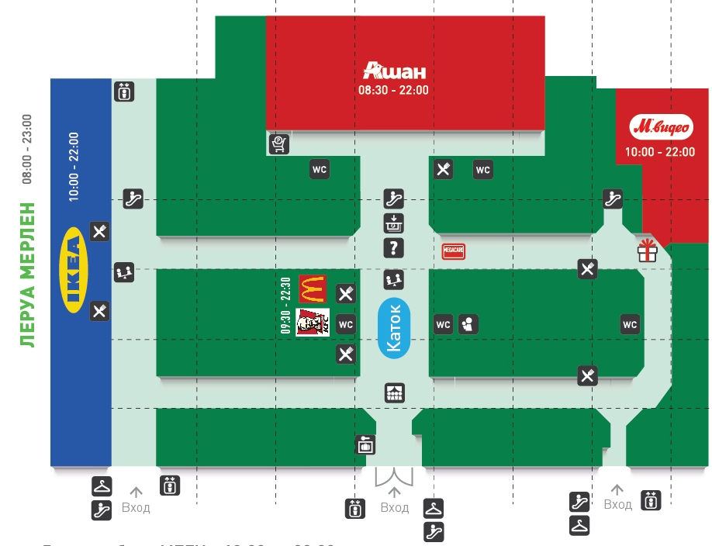

### Приложение 2

**ДЕЙСТВИЯ СОТРУДНИКОВ В ЧРЕЗВЫЧАЙНЫХ СИТУАЦИЯХ**

**(Краткая инструкция по кодовым сообщениям Центра)**

**I. КОДОВЫЕ СООБЩЕНИЯ О ЧРЕЗВЫЧАЙНЫХ СИТУАЦИЯХ**

**А) УГРОЗА ПОЖАРА**

При срабатывании пожарной сигнализации по внутренней громкоговорящей системе оповещения будет передано следующее сообщение:

**«Внимание, внимание!**

**Сообщение для персонала: код 1000 введен в действие»**

Если вы слышите такое объявление, то необходимо проверить:

- имеются ли визуальные признаки пожара, запах дыма или гари;

- не сработали ли датчики пожарной сигнализации (постоянное горение красного светодиода на датчике свидетельствует о его срабатывании).

Это сообщение предупреждает персонал лишь **о возможном возгорании** в торговом Центре.

В случае отмены тревоги, сигнализирующей о возможном возгорании, вы услышите следующее сообщение:

**«Внимание, внимание!**

**Сообщение для персонала: действие кода 1000 прекращено»**

**Если же угроза реальна, то вы услышите следующее   
сообщение о начале эвакуации:**

**«Внимание, внимание!**

**Передается важное сообщение для всех покупателей:**

**По техническим причинам просим вас немедленно покинуть Торговый Центр.**

**Выходите через двери с надписями «Выход» и «Аварийный Выход».**

**Выйдите из здания и отойдите от него.**

**Наши сотрудники покажут пути для скорейшего выхода, выполняйте их указания.**

**Дети, находившиеся на игровых площадках, уже покинули здание и находятся на пути к автостоянке перед зданием».**

***Если вы обнаружили признаки пожара, забытые коробки, свертки и пр. то немедленно сообщите об этом Службе Охраны Центра по телефону 293 73 01.***

**Б)** **УГРОЗА ВЗРЫВА БОМБЫ или ПРОВЕДЕНИЯ ТЕРРОРИСТИЧЕСКОГО АКТА**

При угрозе взрыва бомбы или проведения террористического акта по внутренней громкоговорящей системе оповещения будет передано следующее сообщение:

**«Внимание, внимание!   
Сообщение для персонала: в Торговом Центре МЕГА   
проводится проверка точного времени.   
Сейчас _____часов _____минут».**

Шифрованное сообщение предупреждает персонал только о получении угрозы взрыва заложенной бомбы или угрозы террористического акта. Если после проведения соответствующих мероприятий по данному сообщению Дежурный менеджер МЕГИ решит, что опасность миновала или тревога была ложной, то по внутренней громкоговорящей системе будет передано следующее сообщение:

**«Внимание, внимание!   
Сообщение для персонала: после последней проверки  
 часы установлены правильно».**

**II. ПОРЯДОК ДЕЙСТВИЙ ПЕРСОНАЛА В ЧРЕЗВЫЧАЙНОЙ СИТУАЦИИ**

**1) В случае возгорания в магазине:**

1.1. Сотрудник, заметивший пламя или почувствовавший запах дыма должен:

- сохранять спокойствие;

- нажать на ближайшую кнопку пожарной сигнализации.

1.2. Оповестить службу охраны Центра по телефону или устно;

1.3. В кратчайшее время вывести покупателей из магазина и показать им ближайший путь к выходу из здания;

1.4. Попробовать потушить очаг возгорания силами персонала при помощи огнетушителей и других первичных средств пожаротушения (если вы видите, что ликвидировать возгорание своими силами не удается - немедленно покиньте опасную зону);

1.5. Ответственный за пожарную безопасность помещения (назначенный приказом и прошедший специальную подготовку) должен проверить, не осталось ли людей в подсобных помещениях, кладовых, туалетах и т. д.

**Внимание!!! *Все должны покинуть магазин!!!***

* 1. ТОЛЬКО в том случае, когда очаг возгорания не находится в магазине арендатора или пожар не распространяется на магазин, а также если признаков пожара в непосредственной близости от магазина не наблюдается, арендатор может запереть кассу и закрыть дверь (не запирая на замок). Рольставни на входной группе в магазин арендатора должны быть приоткрыты на расстоянии не менее 0,5 метра от уровня пола.

1.6. Услышав сообщение об эвакуации, по внутренней громкоговорящей системе оповещения, необходимо обеспечить сбор персонала магазина на открытой парковке перед зданием Центра (на расстоянии не менее 35 метров от здания) согласно имеющегося схемы сбора персонала при эвакуации.

1.7. Дежурный менеджер магазина должен иметь с собой заполненный список персонала, который обязан передать Дежурному менеджеру Центра и доложить ему об отсутствующих сотрудниках своего магазина (с указанием возможного местонахождения отсутствующих сотрудников).

**2) В случае обнаружения подозрительных предметов:**

1. Не предпринимать самостоятельно никаких действий с подозрительными предметами. Это может привести к взрыву, многочисленным жертвам и разрушениям!

2. Зафиксировать время обнаружения находки;

3. Незамедлительно сообщить о находке сотрудникам Службе Охраны и администрации Центра;

4. Немедленно удалиться от места обнаружения предмета и не подходить к нему;

5. Оказать помощь службе охраны Центра по установлению очевидцев, которые могли бы видеть лиц оставивших предмет;

6. При обнаружении подозрительного предмета запрещается:

- курить;

- пользоваться открытым огнем;

- пользоваться средствами радиосвязи (выключить все радиоприборы, в том числе сотовые телефоны), чтобы не вызвать срабатывание радиовзрывателя;

- предпринимать попытки обезвредить обнаруженный предмет;

- трогать предмет руками и касаться его с помощью других предметов.

**ПОМНИТЕ!!!**

Внешний вид предмета может скрывать его настоящее значение. В качестве камуфляжа для взрывных устройств используются обычные бытовые предметы: сумки, пакеты, свертки, коробки, игрушки, припаркованные вблизи зданий бесхозные автомобили.

Будьте особенно осторожны при обнаружении у подозрительного предмета проводов, антенн, изоленты и пр.

***Если вы обнаружили признаки пожара, забытые коробки, свертки и пр. то немедленно сообщите об этом Службе Охраны Центра по тел._ 293 73 01***

В) **ВЫЗОВ ДОКТОРА**

Для вызова доктора, с целью оказания медицинской помощи, вводится в действие «Код 05». Данный код объявляется по радиостанции охраны или по системе оповещения Центра (в случае, если радиостанция доктора находится вне зоны действия).

Код 05 должен объявляться не менее двух раз и звучит следующим образом:

**«Внимание, внимание!**

**«Сообщение для персонала: Код 05 введен в действие в____________   
(указать местонахождение пострадавшего в МЕГЕ)»**

Отмены действия Кода 05 не требуется.

**ДЕЙСТВИЯ ПЕРСОНАЛА:**

При несчастном случае необходимо:

* вызвать доктора к человеку, который нуждается в помощи; вызов может осуществляться любым вышеописанным способом, а также по контактным телефонам, через Стол Информации, через дежурного менеджераили через ближайшего охранника;
* оказать необходимую помощь доктору по его просьбе (принести носилки или медицинские шторы, помочь перенести пострадавшего в пункт оказания медицинской помощи или в автомобиль Скорой помощи, встретить скорую помощь и показать ее экипажу кратчайший путь к пострадавшему и т.д.);
* немедленно проинформировать Дежурного Менеджера и Специалиста по безопасности Центра о произошедшем несчастном случае лично или одним из вышеприведенных способов.

### Приложение 3

**Список сотрудников Арендатора и подрядной организации (ЗАПОЛНЯЕТСЯ ЕЖЕДНЕВНО)**

|  |  |
| --- | --- |
| Дата |  |
| Время (заполняется только на месте сбора) |  |
| Помещение № |  |
| Название юр. лица |  |
| Название торговой марки |  |
| Ответственное лицо |  |
| Контактный телефон |  |

|  |  |  |
| --- | --- | --- |
| **№** | **Ф.И.О. сотрудника** | **Ф.И.О сотрудника, отсутствующего по неизвестным причинам на месте сбора (при эвакуации) и его возможное местонахождение** |
| 1. |  |  |
| 2. |  |  |
| 3. |  |  |
| 2. |  |  |
| 3. |  |  |
| 4. |  |  |

Подписано от имени Арендатора ______________________________

(Ф.И.О., должность, печать) ______________________________

Дата заполнения ______________________________

**При ЭВАКУАЦИИ данную СПРАВКУ ВЗЯТЬ С СОБОЙ (на место сбора), заполнить и сдать Дежурному Менеджеру Центра!**

**Приложение 4**

**ЛИСТОК САМОКОНТРОЛЯ**

**Противопожарная безопасность Центра**

Арендатор обязан:

1. Постоянно держать разблокированными и свободными пути эвакуационного выхода, подступы к пожарным шкафам, электрощитам, гидрантам.
2. Иметь в магазине огнетушители (расстояние до ближайшего средства пожаротушения должно быть не более 25 метров). Знать, как правильно пользоваться средствами пожаротушения.
3. Осуществлять регулярные проверки средств пожаротушения: срок годности, уровень зарядки и пр. Данные о проверке огнетушителей заносить в журнал.
4. Ознакомить персонал магазина (в т.ч. стажеров, временных сотрудников, сотрудников подрядных организаций и пр.) с правилами пожарной безопасности Центра (и требовать от персонала знания кодовых сообщений и действий по ним).
5. Контролировать, чтобы указатели направления эвакуации были оснащены пиктограммами и включены (должен применяться тип постоянного горения).
6. В случае обнаружения сработавшего пожарного извещателя, сообщить об этом охране Центра.
7. Незамедлительно заменять неисправную проводку и розетки, перегоревшие или мигающие лампы. В осветительных приборах должны быть установлены лампы, чья мощность должна соответствовать принятым техническим характеристикам.
8. Установить защиту электрических розеток от детей (в местах нахождения посетителей);
9. Электробытовые приборы использовать на территории арендуемых площадей только после получения письменного разрешения от Администрации Центра.
10. Обеспечить утюги, парогенераторы таймером, работающим не более 30 минут (при наличии разрешения Арендодателя на использования данного типа электроприборов).
11. Отключать офисное оборудование в нерабочее время от источников электропитания.
12. Обеспечить расположение товаров не ближе 50 см к осветительным приборам и головкам спринклерной системы пожаротушения.
13. Обеспечить свободное пространство до пожарных шкафов и электрощитов не менее 1 метра.
14. Не помещать электрические и люминесцентные лампы, в замкнутое пространство, где отсутствует циркуляция воздуха.
15. Не устанавливать на эвакуационных дверях и на дверях служебных помещений кодовые и электромеханические замки (категорически запрещено!).
16. Дубликаты ключей от всех технических, служебных и других помещений сдать в охрану Центра в опечатанном конверте (на случаи чрезвычайных ситуаций).

Убедиться, что следующие документы имеются и вывешены на видном месте или находятся в распоряжении старшего представителя арендатора:

1. Приказ о назначении лица ответственного за пожарную безопасность арендатора (копию приказа предоставить в Администрацию Центра).
2. Инструкцию по действиям персонала в случае пожара или ЧС и краткую памятку по кодовым сообщениям.
3. План эвакуации магазина (вывешен в местах общего пользования на видном месте).
4. Список сотрудников магазина на случай эвакуации (на специальном бланке).